ENGNELL RINTAPUMPUN KOKOAMINEN
(Kuvat: Mamselli äidinmaitokeskus) 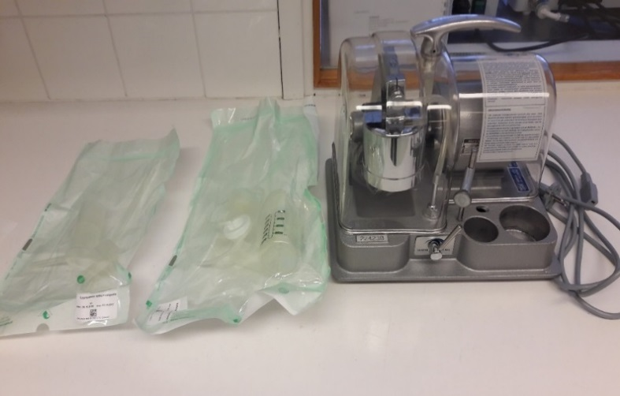

Rintapumpun mukana tulevat lypsysetti, lypsysetin letku+ välipullo sekä virtajohto

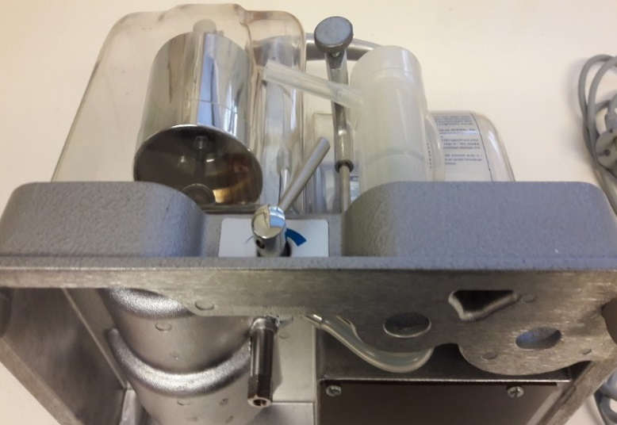
1. Yhdistä lypsysetin letku lypsysetistä löytyvään välipulloon. Käännä konetta kyljelleen, pujota letku koneessa olevan reiän kautta koneen alapuolelle ja yhdistä imupullo letkun kautta koneeseen.

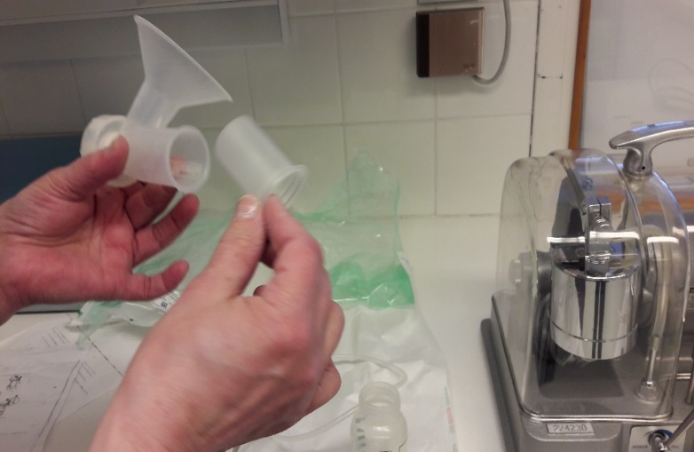

2. Kokoa lypsysetti joka sisältää maitopullon, rintakappaleen ja liitäntäjohdon

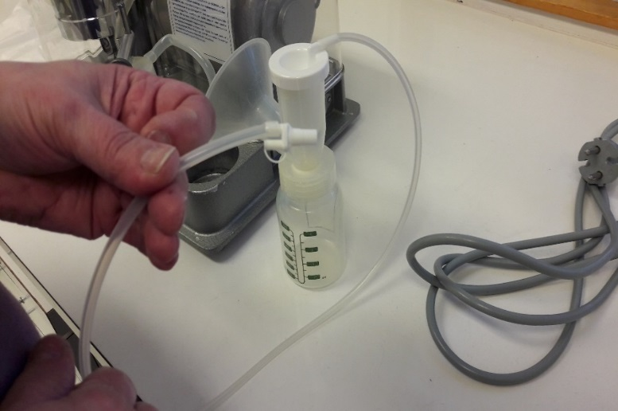

3. Yhdistä maitopullo liitäntäletkulla välipulloon

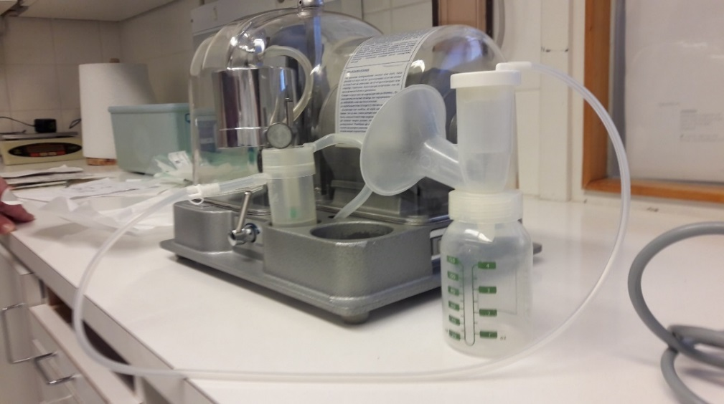

4. Liitä virtajohto paikoilleen jolloin kone
on käyttövalmis. Imuvoimaa voit säätää koneen keskellä olevasta vivusta.

RINTAPUMPUN OSIEN PUHDISTAMINEN

Käytetyt astiat ja välineet pestään astianpesuaineella ja huuhdellaan juoksevalla vedellä. Välineet keitetään 5 minuutin ajan jokaisen käytön jälkeen. Kattilan tulee olla niin suuri, että kaikki osat peittyvät veteen.
Tämän jälkeen puhtaat osat nostetaan kuivumaan puhtaan alustan päälle. Kuivat osat on suojattava pölyltä, joten niitä voi säilyttää myös kattilassa kannen alla. Kaada silloin kiehuva vesi pois ja pidä kansi auki, kunnes osat ovat kuivuneet. Sulje kansi ja osat säilyvät näin puhtaampina seuraavaan käyttökertaan saakka.
Kokoa rintapumppu puhtain käsin.

